СЕРВЕР ПЛАНИРОВАНИЯ, AFTN Service
База данных

Все TIMESTAMP поля НЕ содержат информации о часовом поясе.
Все TIMESTAMP содержат UTC время, вне зависимости от времен установленных на серверной или клиентской системах.

AIRPLANE_TYPE | Тип самолета
NAME | Идентификатор, имя самолета
LEVEL_MAX | Максимальная высота полета, метры
BANK_MAX | Максимальный крен, градусы
BANK_DEFAULT | Крен по умолчанию, градусы

AIRPORT | Аэропорты
ID | Идентификатор. Идентификатор
ICAO | Код ИКАО аэропорта
NAME | Уникальное имя аэропорта
FIELD | Широта
LATITUDE | Долгота
LONGITUDE | Высота аэропорта над уровнем моря, метры

ARC_AFTN | Таблица пришедших сообщений.
ID | Идентификатор
CREATED | Время получения сообщения
TEXT | Текст AFTN сообщения

ARC_FPL | Архив ФПЛ. Содержит успешно распаршеные ФПЛ и РПЛ. (NOT USED)
ID | Идентификатор
CREATED | Время получения сообщения
TEXT | Текст сообщения FPL

ARC_NOTAM | Архив НОТАМ. Содержит успешно распаршеные НОТАМ. (NOT USED)
ID | Идентификатор
CREATED | Время получения сообщения
TEXT | Текст сообщения NOTAM

FFPL | Таблица FPL срок действия которых не настал. С течением времени сервис автоматически переносит активные FPL в таблицу FPL
ID | Идентификатор
FIR_NAME | Уникальное имя FIR
AIRCRAFT_ID | Идентификатор самолета (ACID)
TAIRCRAFT | Внешний ключ на таблицу Airplane_type
FRULES | Правила полета
TFLIGHT | Тип полета
NUM | Количество самолетов
WTC | Категория турбулентности
EQUIPMENT | Оборудование
ADEP | Аэродром вылета
TIME | Время вылета
SPEED | Крейсерская скорость, м/с
FLEVEL | Крейсерская высота, метры
ROUTE | Маршрут
ADES | Аэропорт назначения
EET | Время полета
ALT1 | Альтернативный аэродром №1
ALT2 | Альтернативный аэродром №2
OTHER | Прочая информация
TRTIME | Время создания
EXFPL | Статус FPL (самолет задерживается, вылетел, прибыл, отменен)

FPL | Содержит активные ФПЛ (на текущее время).
ID | Идентификатор
FIR_NAME | Уникальное имя FIR
AIRCRAFT_ID | Идентификатор самолета (ACID)
TAIRCRAFT | Внешний ключ на таблицу Airplane_type
FRULES | Правила полета
TFLIGHT | Тип полета
NUM | Количество самолетов
WTC | Категория турбулентности
EQUIPMENT | Оборудование
ADEP | Аэродром вылета
TIME | Время вылета
SPEED | Крейсерская скорость, м/с
FLEVEL | Крейсерская высота, метры
ROUTE | Маршрут
ADES | Аэропорт назначения
EET | Время полета
ALT1 | Альтернативный аэродром №1
ALT2 | Альтернативный аэродром №2
OTHER | Прочая информация
TRTIME | Время создания
EXFPL | Статус FPL (самолет задерживается, вылетел, прибыл, отменен)
VISIBILITY | ??? Используется для АРМ Мастер

HIST_FPL | Архив FPL. Содержит FPL у которых вышел срок действия. Автоматически заполняется триггерами. Используется для генерации истории FPL.
ID | Идентификатор сообщение в таблице FPL
FIR_NAME | Уникальное имя FIR
AIRCRAFT_ID | Идентификатор самолета (ACID)
TAIRCRAFT | Внешний ключ на таблицу Airplane_type
FRULES | Правила полета
TFLIGHT | Тип полета
NUM | Количество самолетов
WTC | Категория турбулентности
EQUIPMENT | Оборудование
ADEP | Аэродром вылета
TIME | Время вылета
SPEED | Крейсерская скорость, м/с
FLEVEL | Крейсерская высота, метры
ROUTE | Маршрут
ADES | Аэропорт назначения
EET | Время полета
ALT1 | Альтернативный аэродром №1
ALT2 | Альтернативный аэродром №2
OTHER | Прочая информация
TRTIME | Время создания
EXFPL | Статус FPL (самолет задерживается, вылетел, прибыл, отменен)
VISIBILITY | ??? Используется для АРМ Мастер
HIST_ID | Идентификатор записи
MODIFIED_BY | Имя пользователя изменившего FPL
MODIFIED_AT | Когда произошло изменение FPL
MODIFICATION_TYPE | Тип изменения (D – delete, I – insert, U – update)
ACTUAL | ???NOT USED
MESSAGE_ID | ???NOT USED

FPL_ON_FUTURE | Глобальная временная таблица для генерации и отображения спрогнозированных ФПЛ на заданную пользователем дату.
ID | Идентификатор
FIR_NAME | Уникальное имя FIR
AIRCRAFT_ID | Идентификатор самолета (ACID)
TAIRCRAFT | Внешний ключ на таблицу Airplane_type
FRULES | Правила полета
TFLIGHT | Тип полета
NUM | Количество самолетов
WTC | Категория турбулентности
EQUIPMENT | Оборудование
ADEP | Аэродром вылета
TIME | Время вылета
SPEED | Крейсерская скорость, м/с
FLEVEL | Крейсерская высота, метры
ROUTE | Маршрут
ADES | Аэропорт назначения
EET | Время полета
ALT1 | Альтернативный аэродром №1
ALT2 | Альтернативный аэродром №2
OTHER | Прочая информация
TRTIME | Время создания
EXFPL | Статус FPL (самолет задерживается, вылетел, прибыл, отменен)
VISIBILITY | ??? NOT USED

HIST_MAN_NOTAM | Историю изменений данных в таблице MAN_NOTAM. (NOT USED)
ID | Иденификатор MAN_NOTAM сообщения
CREATED | Время создания
TEXT | Текст
HIST_ID | Идентификатор HISTORY_MAN_NOTAM
MODIFIED_BY | Имя пользователя изменившего MAN_NOTAM
MODIFIED_AT | Когда произошло изменение MAN_NOTAM
MODIFICATION_TYPE | Тип изменения (D – delete, I – insert, U – update)

LOGIN | Временная глобальная таблица. Содержит одну запись - логин текущего юзера. Используется тригерами для определения пользователя
USER_ID | Идентификатор пользователя
USER_NAME | Имя пользователя
ZONE_ID | FIR
LOGGED_IN | Время входа

MAN_AFTN | Содержит AFTN сообщения, которые невозможно распарсить автоматически. Предназначаются для ручной обработки.
ID | Идентификатор
CREATED | Время создния
TEXT | Текст AFTN сообщения

HIST_MAN_AFTN | История изменений данных в таблице MAN_AFTN. Автоматически заполняется триггером.
ID | Идентификатор сообщения в таблице MAN_AFTN
CREATED | Время создния
TEXT | Текст AFTN сообщения
HIST_ID | Идентификатор сообщения истории (первичный ключ)
MODIFIED_BY | Имя пользователя изменившего MAN_NOTAM
MODIFIED_AT | Когда произошло изменение MAN_NOTAM
MODIFICATION_TYPE | Тип изменения (D – delete, I – insert, U – update)

MAN_NOTAM | Содержит НОТАМ которые невозможно распарсить автоматически. Предназначаются для ручной обработки. (NOT USED)
ID | Идентификатор
CREATED | Время создания
TEXT | Текст сообщения

NOTAM | Содержит НОТАМ. Используется для отображения текущих нотамов и истории нотамов.
ID | Идентификатор
SERIES | Серия
SNUMBER | Серийный номер
YEAR | Год
REPLACE_SERIES | Серия заменяемого сообщения
REPLACE_SNUMBER | Серийный номер заменяемого сообщения
REPLACE_YEAR | Год заменяемого сообщения
FIR | FIR, на котором действует сообщение
SUBJECT | Код NOTAM - пятибуквенный код ИКАО  - предмет сообщения (вид средства или условия);
CONDITION | Условие  четвертая и пятая буквы обозначают условие, относящееся к предмету сообщения (вид опасности и эксплуатационное состояние).
TRAFFIC | Движение  I = ППП (IVR)  V = ПВП (VFR)  IV = ППП/ПВП.
SCOPE | Сфера действия  А – аэродром;  Е – маршрут;  W – навигационное предупреждение;  АЕ – радионавигационные средства используются в качестве аэродромных и маршрутных.
Q_LOWER_LIMIT | Нижняя граница  000 – средний уровень моря (MSL);  000/999 – данные отсутствуют.
Q_UPPER_LIMIT | Верхняя граница  000 – средний уровень моря (MSL);  000/999 – данные отсутствуют.
LOCATION | Координаты
RADIUS | Радиус
AERODROME | Аэродром
VALID_FROM | Действует с
VALID_UNTIL | Действует до
VALID_UNTIL_T | Сокращения означают:  - PERM – постоянный или постоянно  - EST – предположительно.
SCHEDULE | Расписание
DESCRIPTION | Описание
LOWER_LIMIT | Нижняя граница ограничения воздушного пространства или навигационных предупреждений  - MSL – уровень моря;  - GND – уровень земли;  - FL120 – от эшелона 120;  - CFC – поверхность;  - и др.
UPPER_LIMIT | Верхняя граница ограничения воздушного пространства или навигационных предупреждений  - UNL – без ограничений;  - 16200MSL – 16200 футов над средним уровнем моря;  - 6500m AGL – 6500 метров над уровнем земли;  - и др.
SEQUENCE_ID | Идентификатор первого NOTAM из связанной серии NOTAM’ов
STATE | NULL если NOTAM действует, С – если был отменен, R – если был заменен
PURPOSE | Цель  N – означает NOTAM для незамедлительного уведомления эксплуатанта ВС;  B – NOTAM включается в бюллетени предполетной информации БПИ (PIB);  O – важная эксплуатационная информация для полетов по ППП;  M – NOTAM для предполетного инструктажа необязателен.

POINT | Точки
ID | Идентификатор
TYPE | Внешний ключ на таблицу point_type
NAME | Название точки. Если тип точки – граница(4), то порядковый номер
LATITUDE | Широта
LONGITUDE | Долгота
FIELD | Код ИКАО
ICAO | Если тип точки – точка аэропорта или NDB аэропорта, то имя аэропорта, иначе пусто
AIRPORT | Аэропорт

ROUTE | Маршруты
ID | Идентификатор
NAME | Название маршрута
ZONE_ID | Внешний ключ на таблицу zone

ROUTE_POINT | Точки маршрутов
ID | Идентификатор
SN | Порядковый номер точки в маршруте
POINT_ID | Внешний ключ на таблицу point
FIELD | ???
ROUTE_ID | Внешний ключ на таблицу route
END_FLAG | Зарезервировано.

RPL | Содержит действующий РПЛ (на текущее время).
ID | Идентификатор
FIR_NAME | Уникальное имя FIR
AIRCRAFT_ID | Идентификатор самолета (ACID)
TAIRCRAFT | Внешний ключ на таблицу Airplane_type
FRULES | Правила полета
TFLIGHT | Тип полета
NUM | Количество самолетов
WTC | Категория турбулентности
EQUIPMENT | Оборудование
ADEP | Аэродром вылета
TIME | Время вылета
SPEED | Крейсерская скорость, м/с
FLEVEL | Крейсерская высота, метры
ROUTE | Маршрут
ADES | Аэропорт назначения
EET | Время полета
ALT1 | Альтернативный аэродром №1
ALT2 | Альтернативный аэродром №2
OTHER | Прочая информация
TRTIME | Время создания
EXFPL | ??? NOT USED
DAYS | Маска расписания, 1000000 значит RPL активен каждый понедельник.

HIST_RPL | Архив РПЛ. Содержит РПЛ у которых вышел срок действия. Автоматически заполняется сервисом. Используется для генерации истории.
ID | Идентификатор
FIR_NAME | Уникальное имя FIR
AIRCRAFT_ID | Идентификатор самолета (ACID)
TAIRCRAFT | Внешний ключ на таблицу Airplane_type
FRULES | Правила полета
TFLIGHT | Тип полета
NUM | Количество самолетов
WTC | Категория турбулентности
EQUIPMENT | Оборудование
ADEP | Аэродром вылета
TIME | Время вылета
SPEED | Крейсерская скорость, м/с
FLEVEL | Крейсерская высота, метры
ROUTE | Маршрут
ADES | Аэропорт назначения
EET | Время полета
ALT1 | Альтернативный аэродром №1
ALT2 | Альтернативный аэродром №2
OTHER | Прочая информация
TRTIME | Время создания
EXFPL | ??? NOT USED
DAYS | Маска расписания, 1000000 значит RPL активен каждый понедельник.
HIST_ID | Иденификатор записи в таблице истории
MODIFIED_BY | Имя пользователя изменившего MAN_NOTAM
MODIFIED_AT | Когда произошло изменение MAN_NOTAM
MODIFICATION_TYPE | Тип изменения (D – delete, I – insert, U – update)

RUNWAY | Взлетно-посадочная полоса(ВПП)
ID | Идентификатор
NAME | Имя ВПП
LATITUDE | Широта
LONGITUDE | Долгота
LENGTH | Длина ВПП, метры
AZIMUTH | Ориентация ВПП, градусы
AIRPORT_ID | Внешний ключ на таблицу airport

SSA | Взлет, посадка, подход
ID | Идентификатор
RUNWAY_ID | Внешний ключ на таблицу Runway
NAME | Имя процедуры
TYPE | Внешний ключ на таблицу SSA_type

SSA_POINT | Точки процедуры SSA
ID | Идентификатор
SSA_ID | Внешний ключ на таблицу SSA
POINT_ID | Внешний ключ на таблицу Point. Может быть NULL
SN | Порядковый номер точки в процедуре
FLEVEL | Необходимая высота на точке, метры
SPEED | Необходимая скорость на точке, м/сек

USERS | Содержит базу пользователей. (Пользователь с идентификатором 1 является суперпользователем)
ID | Идентификатор
CREATED | Время создания
USER_NAME | Имя пользователя
PASSWORD | Md5 with salt пароля
ISACTIVE | Деактивирован ли пользователь

USER_RIGHTS | Содержит базу прав пользователей.
ID | Идентификатор
USER_ID | Пользователь
OBJECT_ID | Строковый идентификатор объекта
PERMISSIONS | Права (0 – не доступа)

ZONE | Список FIR или секторов
ID | Идентификатор
NAME | Название зоны
TYPE | Тип зоны:  1 – FIR  2 – контролируемое воздушное пространство (сектор)
ID_NAME | Уникальное обозначение FIR или центр контролируемого воздушного пространства

ZONE_AIRPORT | Аэропорты, принадлежащие зоне
ID | Идентификатор
ZONE_ID | Внешний ключ на таблицу zone
AIRPORT_ID | Внешний ключ на таблицу airport

ZONE_POINT | Точки, принадлежащие зоне
ID | Идентификатор
ZONE_ID | Внешний ключ на таблицу zone
POINT_ID | Внешний ключ на таблицу point

Route | Маршруты
Id | Первичный ключ
Name | Название маршрута
Zone_id | Вторичный ключ на таблицу zone

Restriction | Зоны ограничения
Id | Первичный ключ
Name | Имя зоны ограничения
Type | Вторичный ключ на таблицу Restriction_type
Designation | Описание зоны ограничения
Zone_id | Вторичный ключ на таблицу Zone
Multi_code | Код
H_MIN | Минимальная высота
H_MAX | Максимальная высота
SCHEDULE_MODE

Restriction_type | Тип зоны ограничения
Id | Первичный ключ
Name | Тип зоны ограничения:  ‘A’- alert;  ‘C’ – caution;  ‘D’ – danger;  ‘M’ – military;  ‘P’ – prohibited;  ‘R’ – restricted;  ‘T’ – training;  ‘W’ - warning

Restriction_point | Точки зон ограничения
Id | Первичный ключ
Sn | Порядковый номер точки в зоне
Type | Вторичный ключ на таблицу Restriction_point_type
Latitude | Широта
Longitude | Долгота
Arc_latitude | Широта центра дуги
Arc_longitude | Долгота центра дуги
Arc_distance | Радиус дуги
Restriction_id | Вторичный ключ на таблицу Restriction

Restriction_point_type | Типы точек зон ограничения
Id | Первичный ключ
Name | Тип точки:  ‘G’ – отрезок;  ‘C’ – окружность;  ‘L’ – дуга с левым поворот;  ‘R’ – дуга с правым поворотом.

Restriction_point_master | Точки для приложения “Master”
Id | Первичный ключ
Restriction_id | Вторичный ключ на таблицу Restriction
Latitude | Широта
Longitude | Долгота
Sn | Порядковый номер точки в зоне

Holding | Зоны ожидания
Id | Первичный ключ
Point_id | Вторичный ключ на таблицу Point
Type | Вторичный ключ на таблицу Holding_type
In_course | Курс входа в зону ожидания
Turn_direction | Вторичный ключ на таблицу Holding_turn
Leg_length | Длина плеча, метры
Leg_time | Время полета по плечу, сек
Speed | Ограничение скорости в зоне ожидания, м/с
Zone_id | Вторичный ключ на таблицу Zone

Holding_type | Тип зоны ожидания
Id | Первичный ключ
Name | Тип зоны ожидания:  ‘0’ – не определен;  ‘1’ – большая высота;  ‘2’ – малая высота;  ‘3’ – SID;  ‘4’ – STAR;  ‘5’ – подход;  ‘6’ – уход на второй круг;  ‘7’ – не определен.

Holding_turn | Направление разворота в зоне ожидания
Id | Первичный ключ
Name | Направление разворота:  ‘L’ – левый разворот;  ‘R’ – правый разворот.

Holding_point_master | Точки зон ожидания для приложения “Master”
Id | Первичный ключ
Holding_id | Вторичный ключ на таблицу Holding
Latitude | Широта
Longitude | Долгота
Sn | Порядковый номер точки в зоне

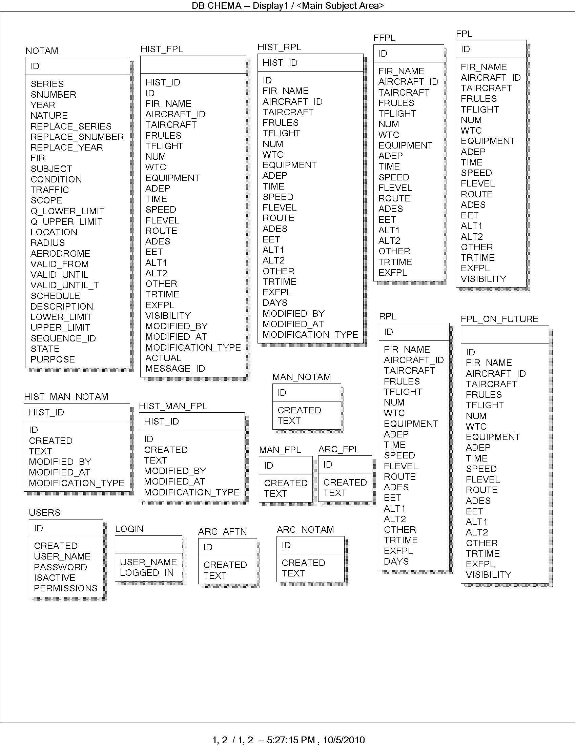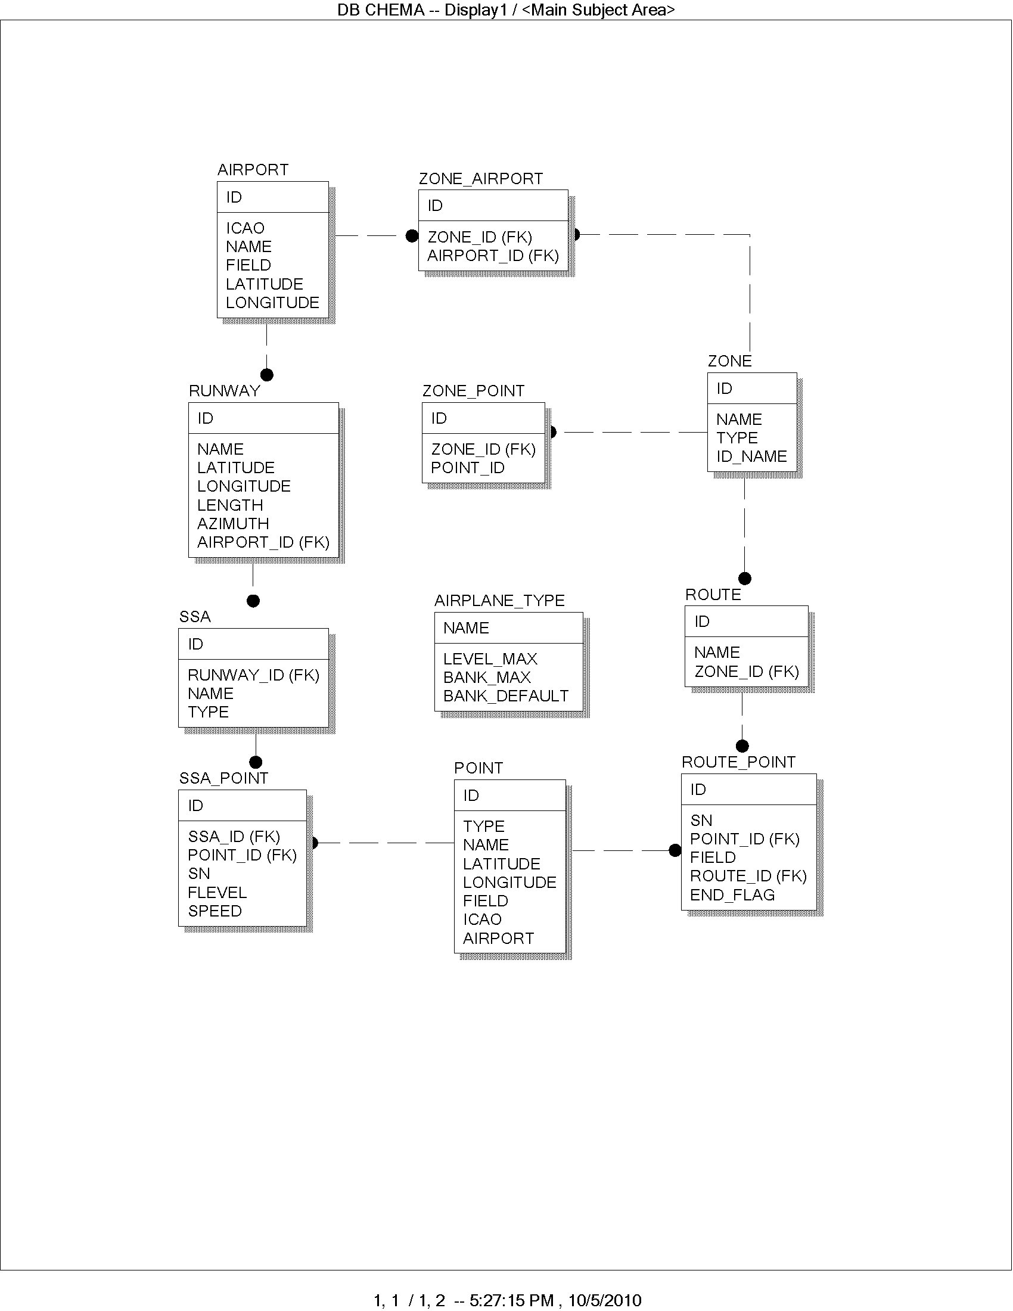
Прием и обработка сообщений
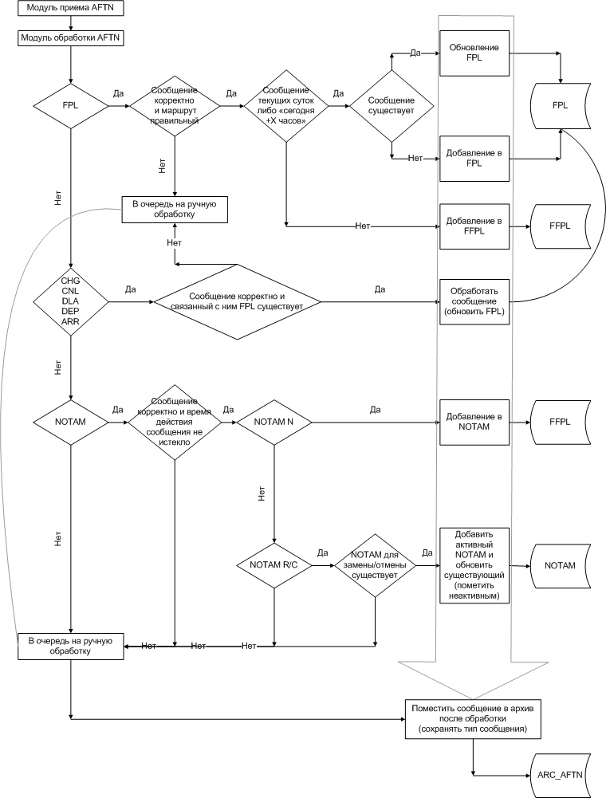
Логика обработки сообщений NOTAM

Сообщение NOTAM проходит следующую обработку:
Если сообщение некорректно или время действия истекло, данное сообщение вставляется в таблицу MAN_AFTN для последующей ручной обработки.
Если сообщение имеет статус N (новое) данное сообщение вставляется в таблицу NOTAM и становиться активным.
Если сообщение имеет статус R (заменяющее), то оно деактивирует предыдущее связанное сообщение, и вставляется в таблицу NOTAM.
Сообщение имеющее статус C (отмена), то оно деактивирует предыдущее связанное сообщение и вставляется в таблицу NOTAM как НЕ активное.
Если в таблице не существовало предыдущего сообщения, то NOTAM со статусом R или C вставляется в таблицу MAN_AFTN для последующей ручной обработки.
Активность сообщения NOTAM содержиться в поле STATE. Значения поля:
NULL — сообщение активно.
R (replaced) — сообщение заменено.
C (cancelled) — сообщение отменено.
L (last) — сообщение отменяющее другое и являющееся последним неактивным.
Все сообщения вне зависимости от корректности вставляются в таблицу ARC_AFTN.
Активные сообщения NOTAM отображаются в форме “Объекты базы данных/Просмотр/Действующие NOTAM”
NOTAM является активным, если текущая дата находится в сроке действия NOTAM'а. И является последним в присланной серии, то есть замещает или отменяет предыдущие сообщения.
Форма “Объекты базы данных/История/История NOTAM” содержит список всех сообщений NOTAM, которые пришли в систему. Таблица сверху отображает весь список сообщений NOTAM. В нижней таблице отображаются сообщения, которые были заменены или отменены сообщением выбранным в верхней таблице.

Логика обработки записей RPL.
FPL создаются из RPL исходя из заданного администратором интервала. Если время и день вылета попадают в заданный интервал и FPL с идентификатором судна, аэродромами вылета и посадки не существует, то данный FPL создается. Данный процесс осуществляется приложением AFTN Service. Настройки данного интервала производится в конфигурационном файле AFTN Service.
Системные требования
- OS window, linux
- Qt framework >= 4.6.3
- Oracle SQL Server 10
- Oracle Instant Client >= 10.2
Инсталляция «Сервера Планирования».
Запустите файл aftnws-0.1.0-win32.exe
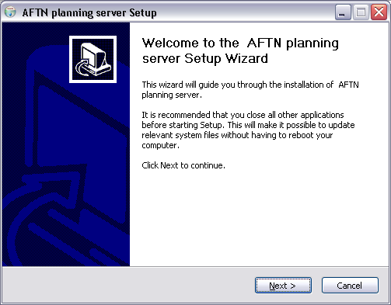
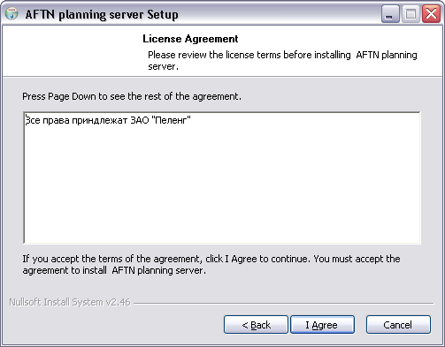
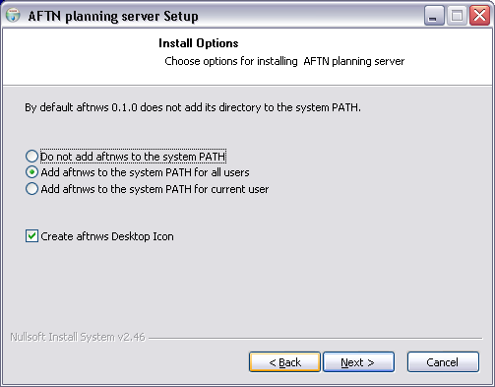
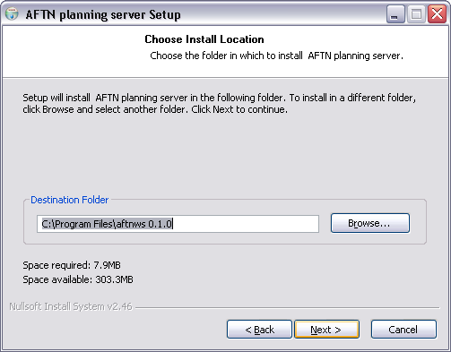
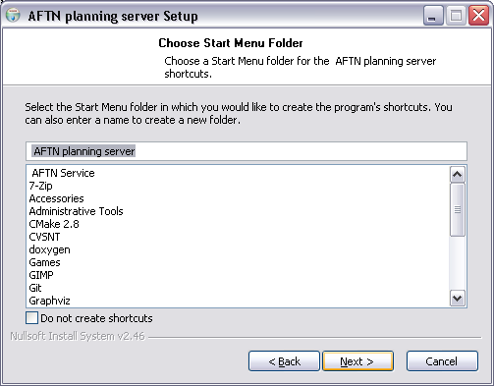
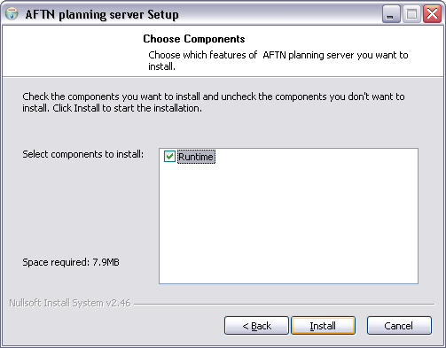
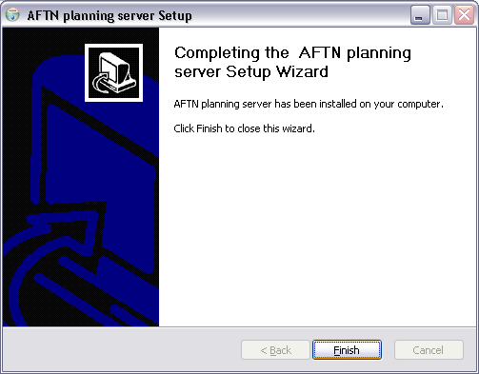

После выполнения данных действий «Плановый сервер» будет установлен в систему.
Для запуска данной программы можно воспользовать ярлыком на рабочем столе или в меню «Пуск» («Start»).
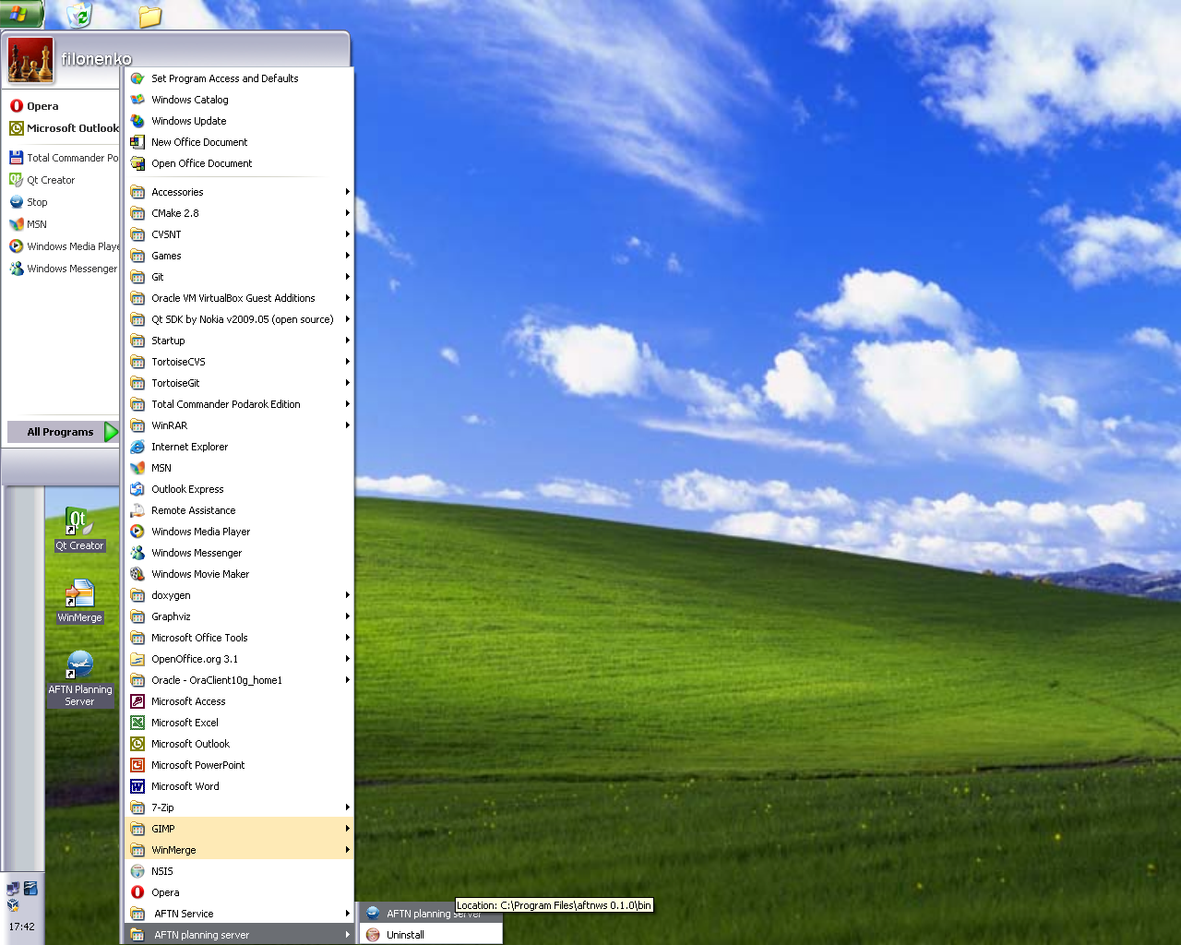
Конфигурационный файл для «Планового Сервера»

Для работы программмы необходимо задать конфигурационный файл. Данный файл по умолчанию располагается по адресу:
%PROGRAMFILES%/aftnws 0.1.0/etc/aftnws.xml

Пример файла:
<?xml version="1.0" encoding="UTF-8"?>
<root>
<aftn_message_processor>
<!--AFTN message processor for manual editor.-->
<cut_fir>true<!--Cut FIR for fpl.-->
</cut_fir>
<fir_name>UMMV<!--FIR name.-->
</fir_name>
</aftn_message_processor>
<db>
<!--Database connection parameters.-->
<driver>QOCI<!--Qt драйвер подключения к базе данных. Сейчас может быть ТОЛЬКО QOCI-->
</driver>
<host>192.20.1.44<!--Database host.-->
</host>
<name>(DESCRIPTION = (ADDRESS_LIST = (ADDRESS = (PROTOCOL = TCP)(HOST = 192.20.1.44)(PORT = 1521)))(CONNECT_DATA =(SERVER = DEDICATED)(SERVICE_NAME = XE)))<!--Database name.-->
</name>
<password>aftn_fpl<!--User password for database connection.-->
</password>
<port>1521<!--Database port.-->
</port>
<user>aftn_fpl<!--User for database connection.-->
</user>
</db>
<telnet_logger>
<address>127.0.0.1<!--Server address.-->
</address>
<!--Telnet logger server of AFTN Service.-->
<ping_timeout>20<!--Ping timeout.-->
</ping_timeout>
<port>10023<!--Server port.-->
</port>
</telnet_logger>
</root>
Графический интерфейс «Планового сервера»
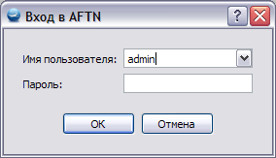
Окно входа в программу. По умолчанию имя суперпользователя admin, пароль admin.

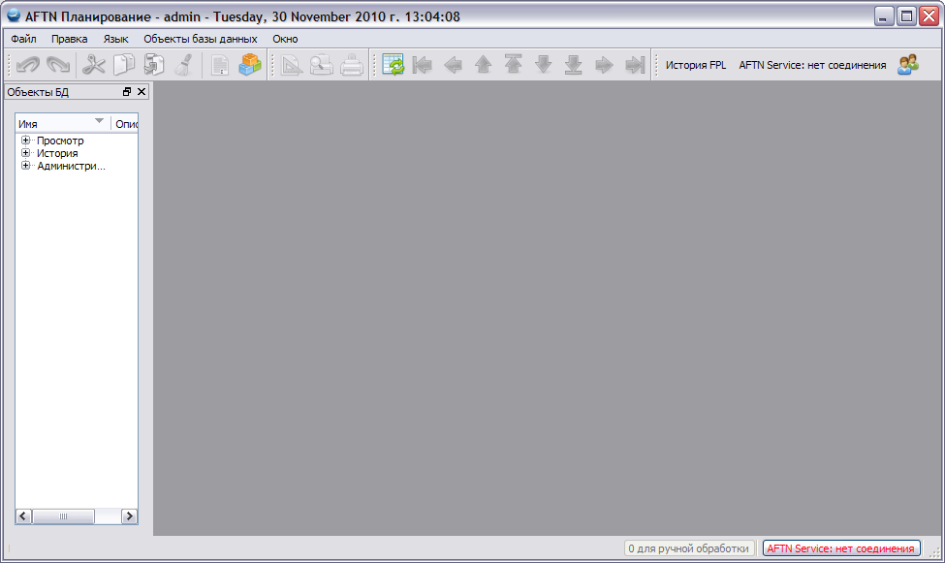
Главное окно программы.

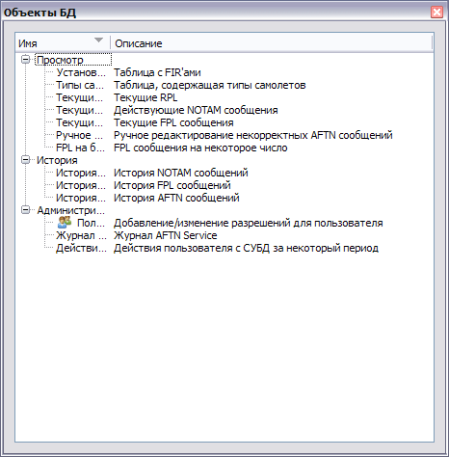

Для доступа к различным объектам программы предназначено Окно «Объекты БД» или меню «Объекты базы даных».

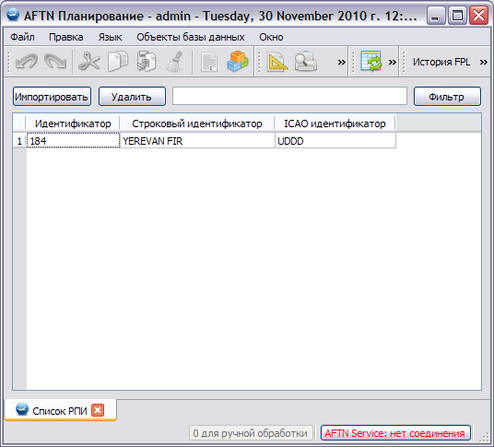
Установленные FIR в системе. В верхней части формы доступны функции импортирования и удаления. Также предусмотрена возможность фильтрации данных.

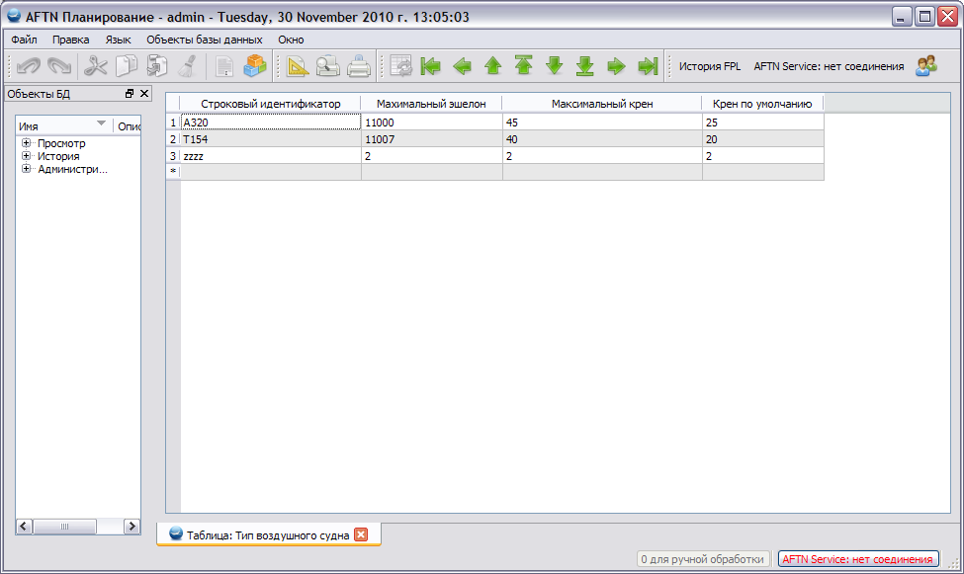
Типы самолетов – таблица предоставляющая редактирование типов самолетов содержащихся в базе данных;
Для удаления ненужного более типа воздушного судна, выделите строку, затем нажмите на номер строки правой клавишей мыши и в появившемся меню выберите пункт «Удалить строки»

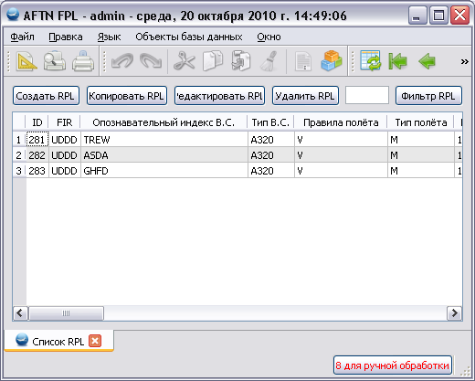
Текущие RPL – таблица RPL, который действуют на данный момент. Исходя из данной таблицы AFTN Service генерирует FPL.

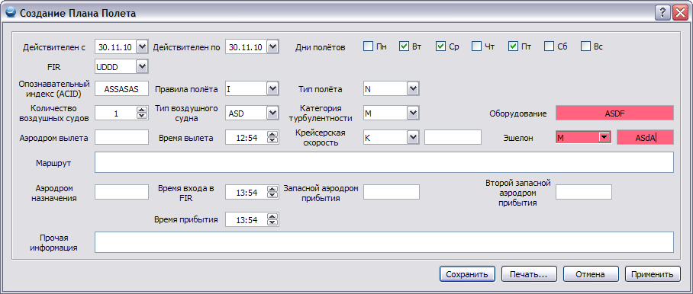
Форма для создания нового RPL. Поля с некорректными данными подсвечиваются красным цветом.

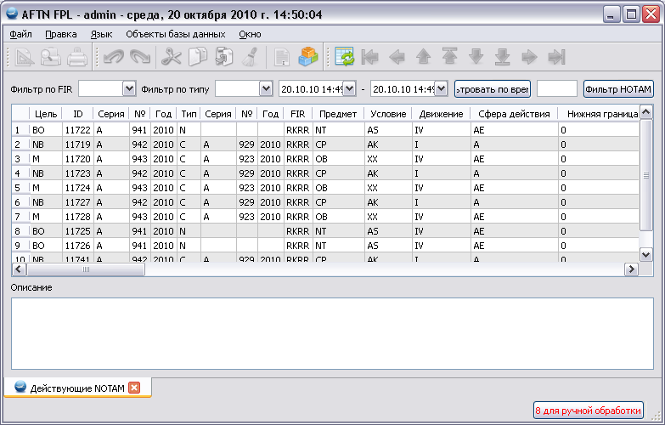
Текущие NOTAM – таблица содержащая список сообщений NOTAM, действующих в данный момент. Наверху данной формы представлены поля для фильтрации списка сообщений NOTAM.

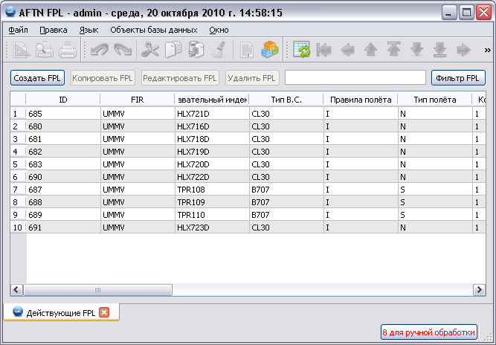
Текущие FPL – таблица содержащая список планов полетов, которые действуют на данный момент. Наверху данной формы представлены функции:
создания
копирования
редактирования
удаления
фильтрации

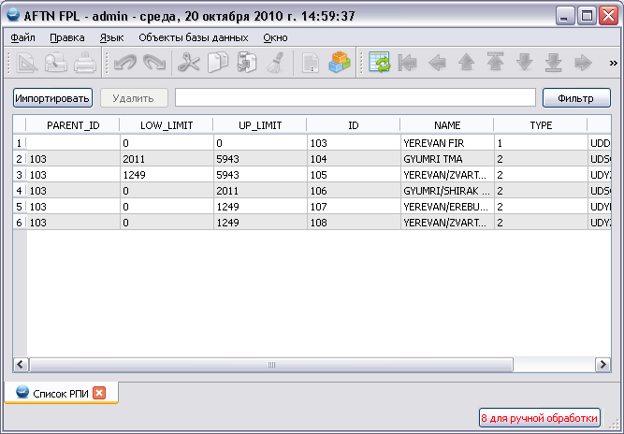
Список FIR – таблица отображающая список FIR, установленных в базе данных.
Наверху формы представлены действия для добавления или удаления FIR’ов.

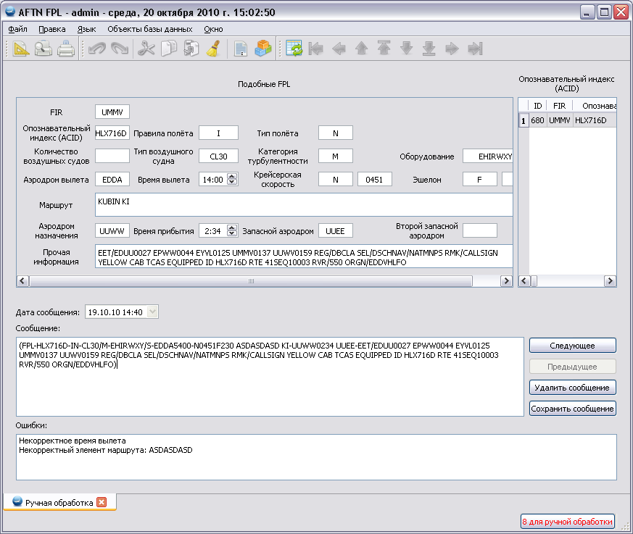
Ручное редактирование. Данная форма представлена для ручного редактирования списка пришедших AFTN сообщений, но синтаксически или логически некорректных.
В верхней части данной формы в качестве подсказки отображается список подобных FPL.
В нижней части:
сообщение которое требует редактирования
список ошибок содежащихся в сообщении
функции (следующее, предыдущее) для навигации по списоку сообщений
функции для сохранения/удаления сообщения.
Если сообщение верно оно созраняется в базе данных и удаляется из таблицы ручной обработки.

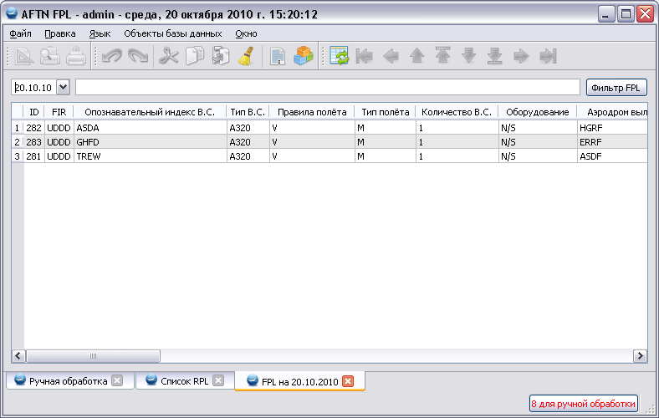
FPL на будущее отображает список FPL предназначенных на определенную дату:

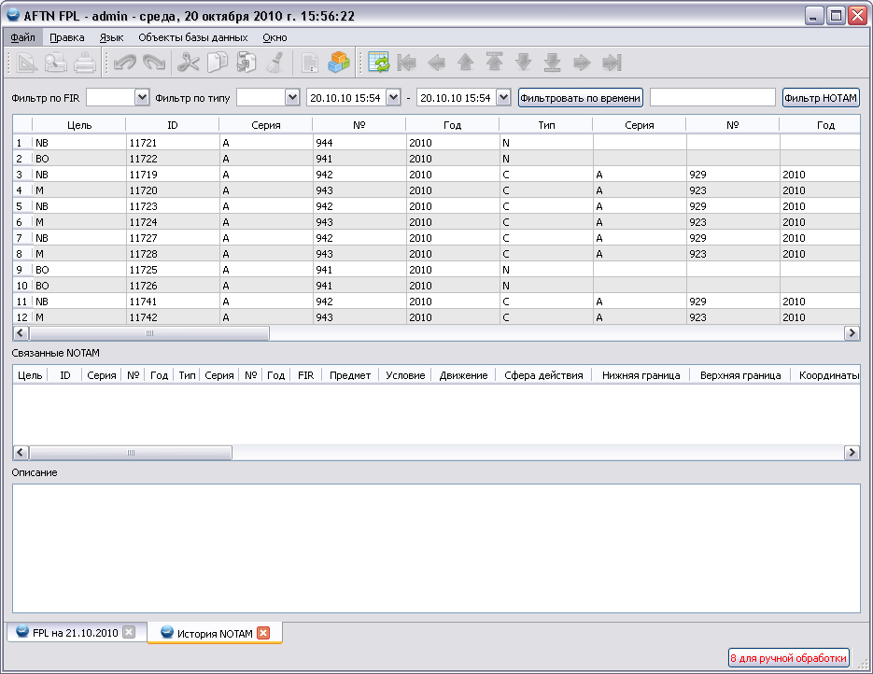
История NOTAM – таблица, содержащая список всех сообщений NOTAM, хранящихся в базе данных. Таблица сверху отображает весь список сообщений NOTAM. В нижней таблице отображаются сообщения, которые были заменены или отменены сообщением выбранным в верхней таблице.

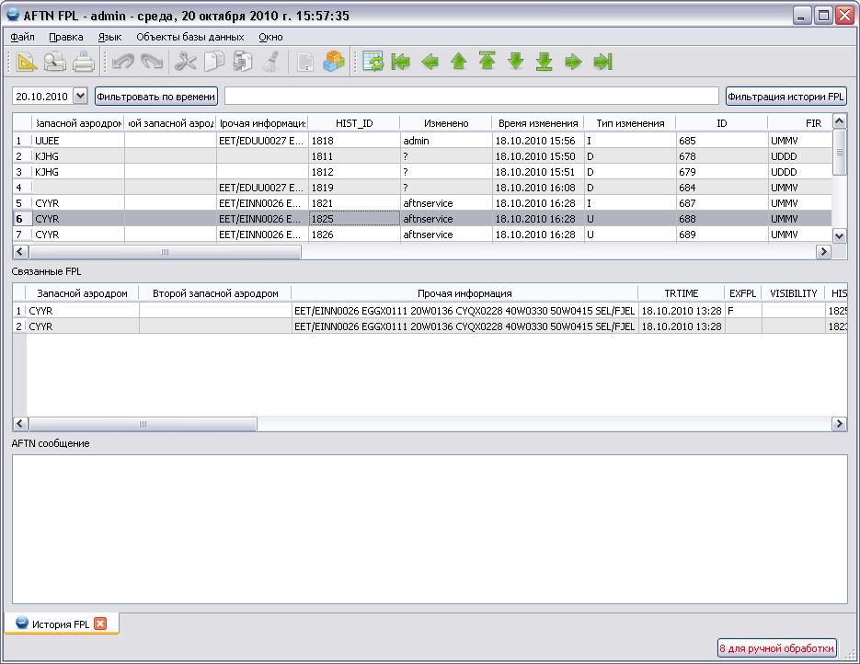
История FPL – таблица, содержащая список всех сообщений FPL, хранящихся в базе данных.
Таблица сверху отображает весь список сообщений FPL. В нижней таблице отображаются сообщения, которые были отредактированы или удалены одним из пользователей программы.

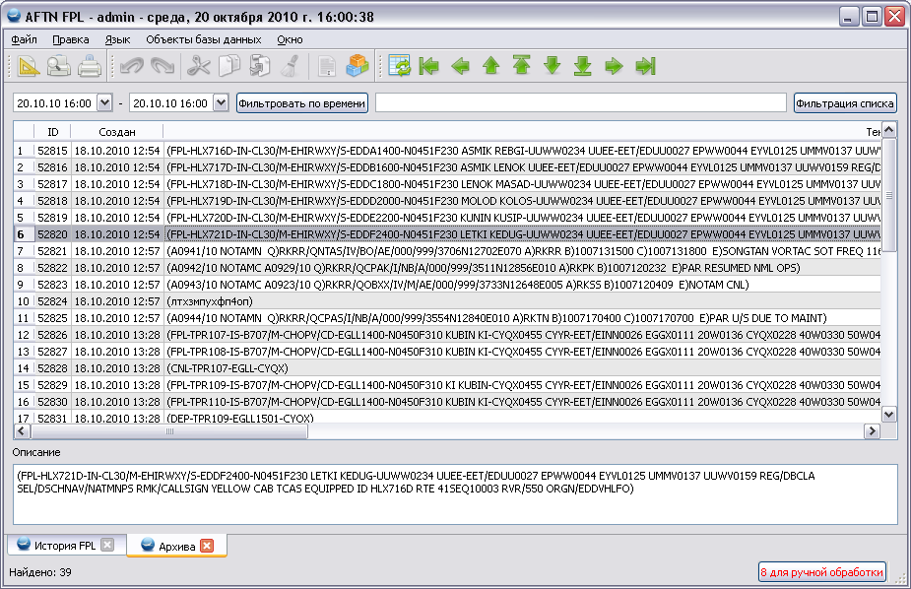
История AFTN – таблица, содержащая список текстовых AFTN сообщений.

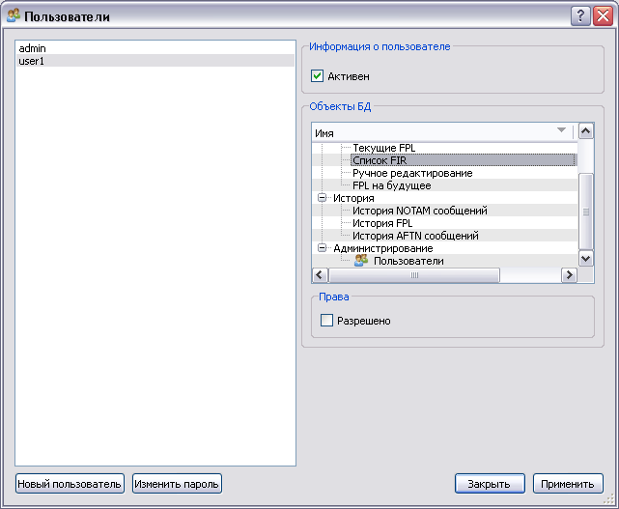
Администрирование пользователей предназначено для добавления новых или деактивации текущих пользователей. А также для предоставления или непредоставления доступа к объектам программы.
Инсталляция AFTN Service
Запустите aftnservice-0.1.0-win32.exe
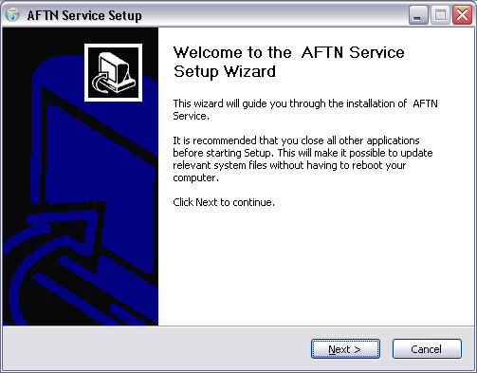
Перейдите далеее
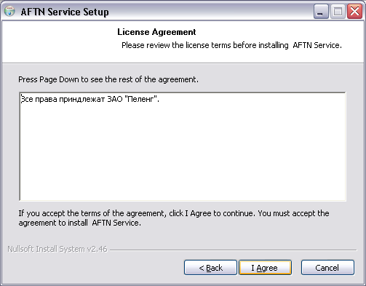
Выберите папку для инсталяции.
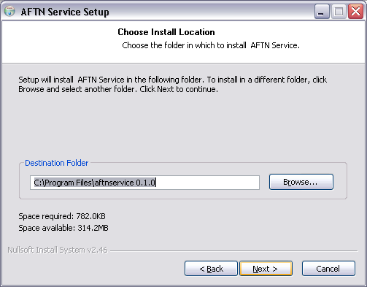
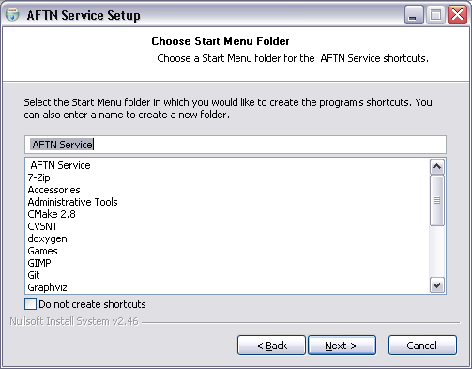
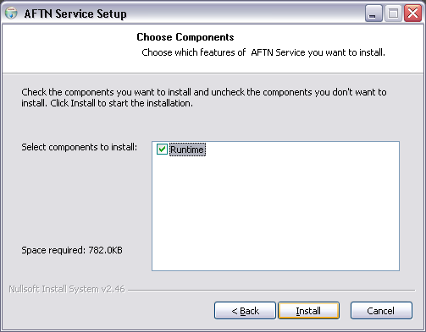
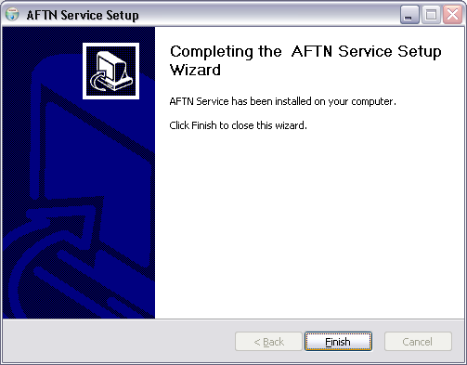
После выполнения данных действий AFTN Service будет установлен в систему.
Конфигурационный файл для AFTN Service
Файл конфигурации имеет имя aftnservice.xml и находиться в одной директории с исполняемым файлом сервиса. Данный файл по умолчанию располагается по адресу: %PROGRAM FILES%/aftnservice 0.1.0/bin/config.xml.
Пример файла:
<?xml version="1.0" encoding="UTF-8"?>
<root>
<db>
<!--Параметры подключения к СУБД-->
<driver>QOCI<!--Qt драйвер подключения к базе данных. Сейчас может быть ТОЛЬКО QOCI-->
</driver>
<host>192.20.1.44<!--Адрес сервера СУБД-->
</host>
<name>(DESCRIPTION = (ADDRESS_LIST = (ADDRESS = (PROTOCOL = TCP)(HOST = 192.20.1.44)(PORT = 1521)))(CONNECT_DATA =(SERVER = DEDICATED)(SERVICE_NAME = XE)))<!--Имя базы данных. У Oracle здесь url-строка подключения-->
</name>
<password>aftn_fpl<!--Пароль пользователя-->
</password>
<port>1521<!--Порт на котором запущена СУБД-->
</port>
<user>aftn_fpl<!--Пользователь-->
</user>
</db>
<ffpl_worker>
<processing_time>12<!--На сколько ЧАСОВ вперед переносить Future FPL в FPL.-->
</processing_time>
<timer_interval>5<!--Таймер в СЕКУНДАХ срабатывания потока .-->
</timer_interval>
</ffpl_worker>
<i18n>
<!--Некоторые парамтеры интернационализации-->
<locale>ru_RU<!--Локаль используемая в сообщениях журнала-->
</locale>
</i18n>
<table_cleaner>
<arc_aftn_processing_month>2<!--Через какое количество месяцев очищать архив AFTN сообщений.-->
</arc_aftn_processing_month>
<!--Table cleaner parameters.-->
<fpl_processing_hours>12<!--Через какое количество ЧАСОВ удалять FPL.-->
</fpl_processing_hours>
<hist_fpl_processing_month>2<!--Через какое количество месяцев очищать историю FPL сообщений.-->
</hist_fpl_processing_month>
<hist_man_aftn_processing_month>2<!--Через какое количество месяцев очищать архив отредактированных AFTN сообщений.-->
</hist_man_aftn_processing_month>
<hist_rpl_processing_month>2<!--Через какое количество месяцев очищать архив RPL.-->
</hist_rpl_processing_month>
<notam_processing_month>2<!--Через какое количество месяцев очищать архив NOTAM сообщений.-->
</notam_processing_month>
<rpl_processing_month>2<!--Через какое количество месяцев очищать RPL.-->
</rpl_processing_month>
<timer_interval>5<!--С какой периодичностью запускать данный поток в СЕКУНДАХ.-->
</timer_interval>
<users_processing_month>2<!--Через какое количество месяцев очищать таблицу пользователей.-->
</users_processing_month>
</table_cleaner>
<tcp_ip_connector>
<aftn_message_processor>
<!--Настройки модуля парсинга AFTN сообщений.-->
<cut_fir>true<!--Вырезать FIR из маршрута.-->
</cut_fir>
<fir_name>UMMV<!--FIR-->
</fir_name>
</aftn_message_processor>
<aftn_name>somename<!--Имя абонента.-->
</aftn_name>
<!--Настройки модуля tcp/ip подключения к AFTN серверу.-->
<host1>127.0.0.1<!--Адрес сервера AFTN сообщений.-->
</host1>
<host2>192.168.1.1<!--Адрес запасного сервера AFTN сообщений.-->
</host2>
<ping_timeout>10<!--Таймер ping'а.-->
</ping_timeout>
<port1>10200<!--Порт сервера AFTN сообщений.-->
</port1>
<port2>10200<!--Порт запасного сервера AFTN сообщений.-->
</port2>
<text_codec>ita2<!--Кодировка сообщений.-->
</text_codec>
<timer_interval>5<!--Таймер проверки подключения.-->
</timer_interval>
</tcp_ip_connector>
<telnet_logger>
<address>0.0.0.0<!--Адрес сервера. Если 0.0.0.0 будут использованы все сетевые интерфейсы-->
</address>
<!--Модуль для журналирования работы сервиса в сеть через telnet-->
<immediate_flush>true<!--Отправлять сообщение сразу-->
</immediate_flush>
<ping_interval>5<!--Отправлять PING каджые n секунд-->
</ping_interval>
<port>10023<!--Порт на котором запускается сервер-->
</port>
</telnet_logger>
</root>

Управление AFTN Service
Для остановки AFTN Service перейдите в меню:
Пуск\Программы\AFTN Service\
и выполните Stop.
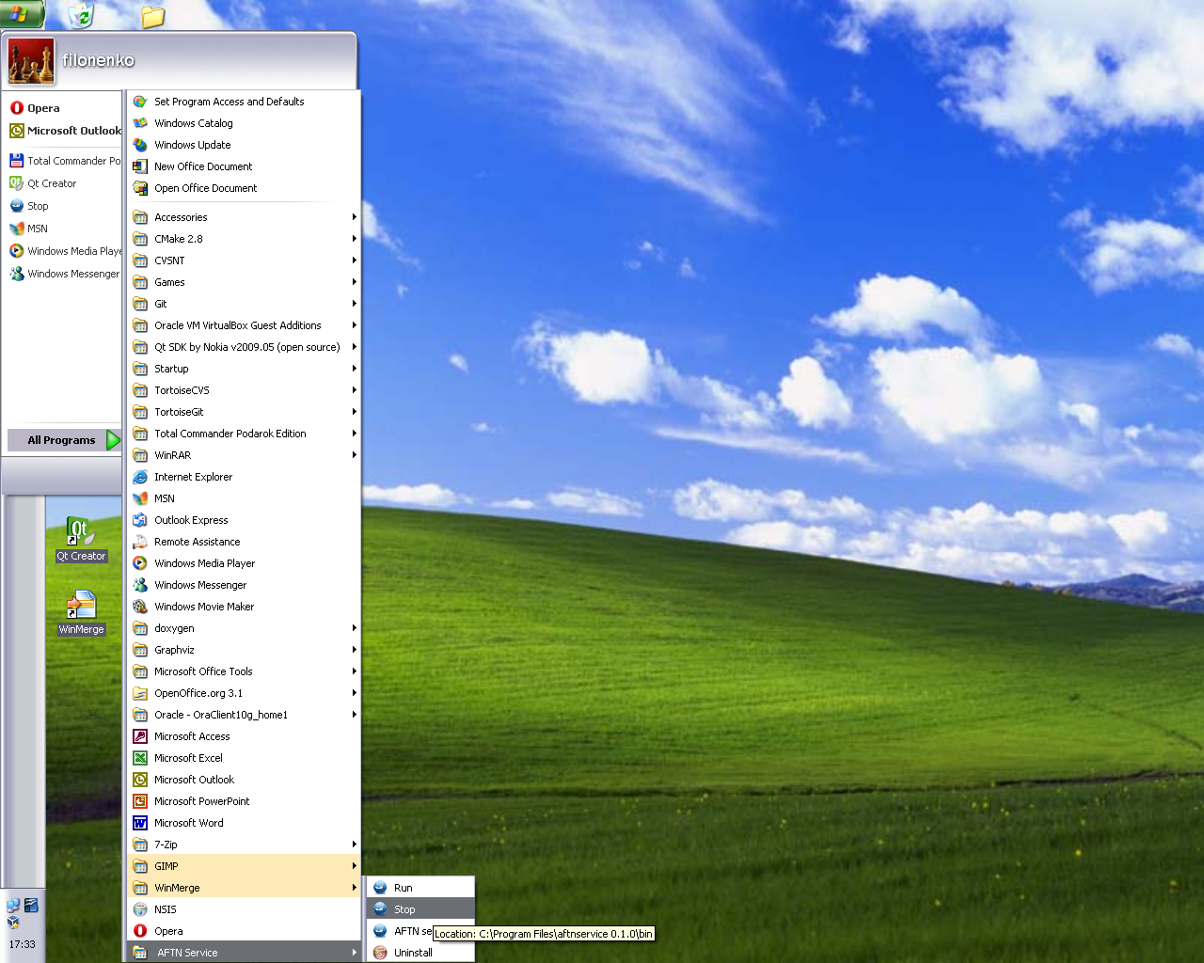
Для запуска AFTN Service после остановки выполните следующий пункт меню:
Пуск\Программы\AFTN Service\Start

Для удаления AFTN Service выполните следующий пункт:
Пуск\Программы\AFTN Service\Uninstall

Логика работы AFTN Service
На данный момент AFTN Service ведет журнал работы в evenlog (стандартный журнал windows) и в файл aftnservice.log, который после достижения размера в 10 мегабайт копируется в aftnservice.log.1 и очищается.
AFTN Service создает в 5 потоках 5 подключений к базе данных.
Первый поток анализирует файлы с сообщениями в папке messages.
Второй поток осуществляет создание FPL записей в таблице FPL исходя из записей таблицы FFPL (future fpl). Если FPL запись с данным идентификатором уже существует в FPL, то ничего не происходит.
Третий поток создет FPL записи в таблице FPL исходя из RPL записей из таблицы RPL.
Четвертый поток удаляет чистит таблицы СУБД.

Пятый поток подключается к tcp/ip AFTN серверу и анализирует, вставляет в БД получаемые сообщения.

Импортироване данных в СУБД Oracle.
На ПЭВМ с установленной СУБД Oracle должны быть корректно установлены системное время и часовой пояс.
Для инициализации СУБД Oracle необходимо создать пользователя и выполнить файл export.sql.
Данный скрипт содержит структуру таблиц, хранимые процедуры, триггеры и т. д., а также некоторые изначальные данные (например суперпользователь с идентификатором 1, именем admin и паролем admin).

